今日动态
2025.3.27 星期四 天气 下雨
本周主题：我们在春天里
周发展目标：
1.知道春天是播种的季节，了解植物的特点及生长变化，乐于参与种植活动。
2.尝试用多元的方式表达与表现，有主动关心、保护植物的意识，珍惜自己的劳动成果。
3.体会人与自然之间的和谐关系，萌发对春天的热爱之情。
一、来园情况
出勤31人：胡奕可请事假。
二、数学：6的第一组加减
加减法运算是一种数量关系的运用，6的加减运算是比较抽象的概念。6的第一组加减包括：1+5=6，5+1=6，6-1=5，6-5=1，这几个算式对于幼儿来说是很抽象的。本次活动主要引导幼儿通过观察图片，判断其中蕴含的数量关系，运用数学语言讲述画面内容，进一步理解加减的含义。
表扬这些小朋友能仔细看图，理解其中的数量关系，并用加减法算式进行记录：丁曼婷、冯欣、李慕妍、申晓文、王楷博、王诺婉、王秋瑶、王知霖、吴文欣、徐诺、许诺言、张奕涵、郑书韵。
表扬这些小朋友能能用简明的语言讲述算式所表达的含义：张悦威、徐佳伊、徐筱晞、徐梓赫、杨易、阴少帅、章昕媛、王若鑫、刘锦宥、李璟睿、黄梓宸、谌睿。
希望这些小朋友能多加练习：梁峻晰、周艺天、蒋翊晗、魏锦宸、谭沁、宗韫玉。
三、区域游戏
⭐️认真专注、有思考、有计划 ️
姓名 | 游戏内容 | 评价 | 姓名 | 游戏内容 | 评价
谌睿 | 万能工匠 | 争抢玩具 | 王知霖 | 建构区 | 桌面乱
丁曼婷 | 音乐区 | ⭐ | 魏锦宸 | 建构区 | ⭐
冯欣 | 音乐区 | ⭐ | 吴文欣 | 音乐区 | ⭐
胡奕可 | 请假 |  | 徐诺 | 益智区 | ⭐
黄梓宸 | 益智区 | ⭐ | 许诺言 | 建构区 | 桌面乱
蒋翊晗 | 到处玩 | ⭐ | 徐佳伊 | 地面建构区 | ⭐
李慕妍 | 美工区 | ⭐ | 徐筱晞 | 科探区 | ⭐
李璟睿 | 建构区 | ⭐ | 徐梓赫 | 科探区 | ⭐
梁峻晰 | 科探区 | 不想干科探的玩法 | 杨易 | 益智区 | ⭐
刘锦宥 | 科探区 | 追逐打闹 | 阴少帅 | 益智区 | ⭐
申晓文 | 音乐区 | ⭐ | 章昕媛 | 美工区 | 吵闹
谭沁 | 美工区 | ⭐ | 张奕涵 | 美工区 | ⭐
王楷博 | 建构区 | 随意建构 | 张悦威 | 科探区
王诺婉 | 美工区 | ⭐ | 郑书韵 | 美工区 | ⭐
王秋瑶 | 美工区 | ⭐ | 周艺天 | 建构区 | ⭐
王若鑫 | 地面建构区 | ⭐ | 宗韫玉 | 益智区 | ⭐
- 户外活动
今天的户外活动区域是沙包堡垒区，我们不仅提供了沙包，还有呼啦圈、轮胎和滚筒，小朋友们有的独自一人游戏，更多的是和小伙伴一起探索不同的玩法。
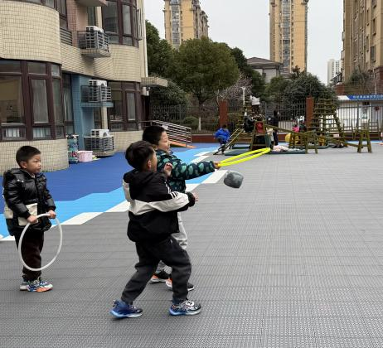  徐诺言、阴少帅和杨易三人也是套圈类的游戏，但材料变了，呼啦圈是目标而沙包是投掷物，要将沙包投进大大的呼啦圈是小事一桩，但他们却将难度升级，呼啦圈不断移动着，忽高忽低、忽远忽近，这可非常考验投掷人快、准、狠的功力呀！ | 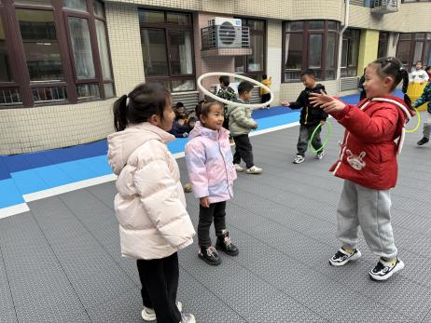  张奕涵、丁曼婷和郑书韵三人用呼啦圈玩起了套圈圈的游戏，一人站定不动，两人套圈，站定的人面对飞来的圈稳定不动，这是对朋友的高度信任，而套圈的人也会将呼啦圈摆到高于头顶的高度，再温柔投出。三人玩儿得和谐、安全而又开心。
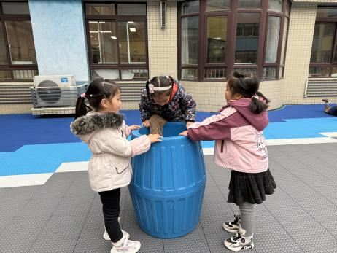
徐佳伊、王若鑫和徐筱晰三人轮流进滚筒，两人做“保镖”扶好滚筒保证安全，一人想办法爬进滚筒内，是一次高度默契的合作游戏呢。
五、温馨提示
《一起成长》app已上传多个活动内容及照片，请大家关注并及时加入成长册。

